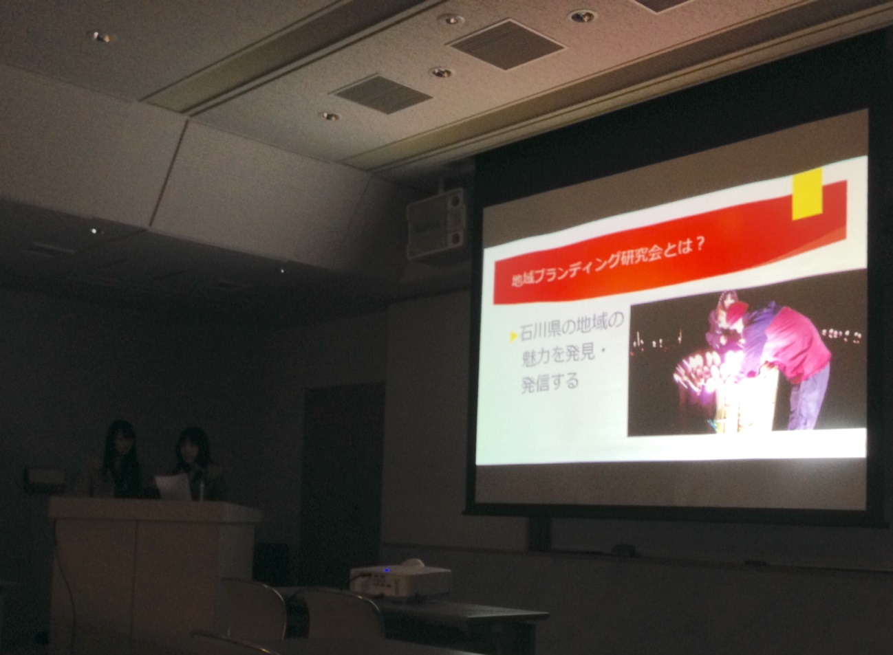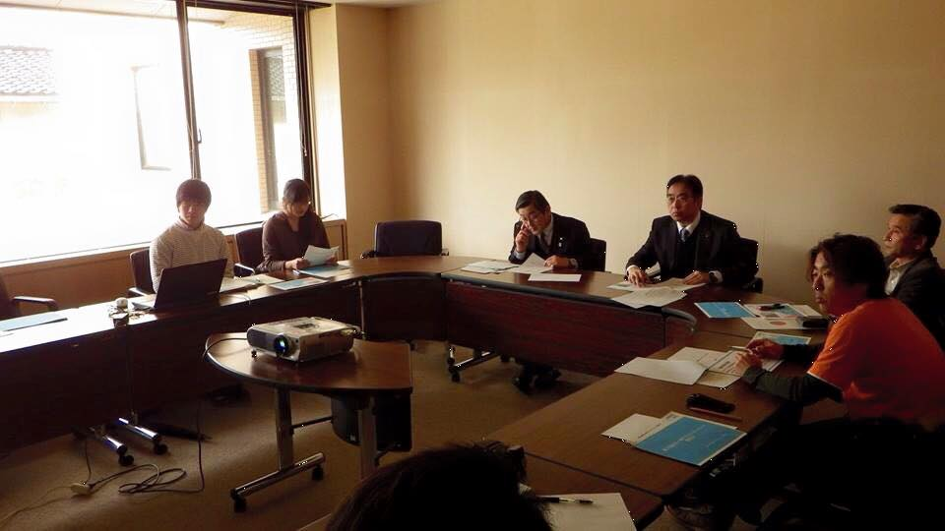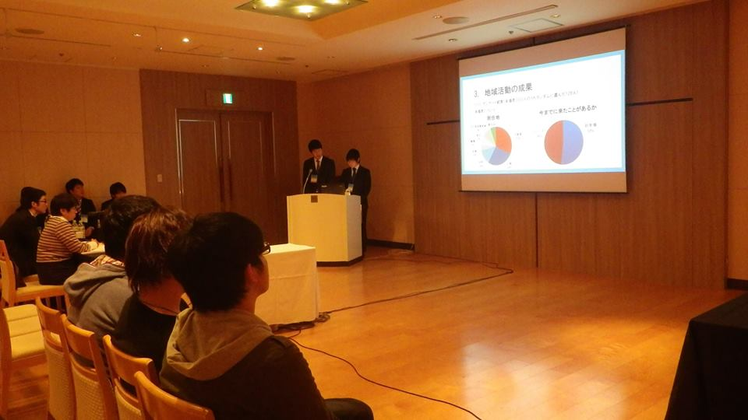

１枚目から順に
・能登島班 ２月１８日学生チャレンジ報告会
・中能登班 ２月１９日中能登町役場での報告会
・中能登班 ２月２１日大学・地域連携アクティブフォーラム

